Министерство образования и науки Российской Федерации

Севастопольский государственный университет

Кафедра ИС

Отчет

По дисциплине: “Моделирование систем”

Лабораторная работа №2

“ИССЛЕДОВАНИЕ СПОСОБОВ МОДЕЛИРОВАНИЯ

НЕПРЕРЫВНО-СТОХАСТИЧЕСКИХ СИСТЕМ”

Выполнил:

ст.гр. ИС/б-21-2-о

Мельничук В. В.

Проверил:

Севастополь

2024

1. ЦЕЛЬ РАБОТЫ

Исследование характеристик одноканальной системы массового обслуживания, используя аналитический и имитационный методы моделирования. Изучение особенностей работы и получение практических навыков постановки, отладки и получения результатов с помощью пакета моделирования AnyLogic.

1. ПОСТАНОВКА ЗАДАЧИ
   1. Оценить аналитическими методами вероятность нахождения в системе n заявок Pn для n = 0,1,2,…,10, среднее число и дисперсию числа заявок в системе и в очереди.
   2. Построить графики функции распределения времени пребывания заявки в системе Q(t) для t=0,∆t,2*∆t,… ,10*∆t.
   3. Оценить среднее и дисперсию времени пребывания заявки в системе.
   4. Запрограммировать модель одноканальной СМО, в соответствии с требованиями программы моделирования. Подставить в нее исходные данные (для источника и обслуживающего прибора) согласно варианту задания. Вывести всю необходимую статистику и сохранить ее для дальнейшего анализа.
   5. Ввести в программу снятие статистики об ожидании в очереди при обслуживании устройством. Определить среднее время пребывания заявки в системе u. Сопоставить полученные результаты с аналитическими расчетами.
   6. Повторить п.4-5 для значений t=∆t,5*∆t,…,50*∆t. Определить u. Построить график зависимости u и коэффициента использования прибора (загрузки системы p).
   7. Сравнить результаты моделирования с расчетами по аналитическим зависимостям. Сделать выводы.
   8. Оформить отчет по работе.

Таблица 1 – Вариант задания

|  |  |
| --- | --- |
| № | 14 |
| λ, с-1 | 3,0 |
| µ, с-1 | 5,0 |

1. ХОД РАБОТЫ

Оценим аналитическими методами вероятность нахождения в системе $n$ заявок $P_{n}$ для $n = 0,1,2,…,10,$ среднее число и дисперсию числа заявок в системе и в очереди.

λ – интенсивность потока заявок.

µ – интенсивность обслуживания

Вероятность нахождения в системе $n$ заявок определяется по формуле:

$P_{n}=ρ^{n}(1-ρ)$, где $ρ=\frac{λ}{μ}$.

$$ρ=\frac{3}{5}=0.6$$

Таблица 2 – Вероятность нахождение в системе заявок для $n=0,1,2,…,10$

|  |  |
| --- | --- |
| n | $$P_{n}$$ |
| 0 | 0,4 |
| 1 | 0,24 |
| 2 | 0,144 |
| 3 | 0,0864 |
| 4 | 0,05184 |
| 5 | 0,031104 |
| 6 | 0,018662 |
| 7 | 0,011197 |
| 8 | 0,006718 |
| 9 | 0,004031 |
| 10 | 0,002419 |

Среднее и дисперсия числа заявок в системе:

$$m=\frac{p}{1-p}=\frac{0.6}{0.4}=1.5$$

$$σ_{m}^{2}=\frac{p}{{\left(1-p\right)}^{2}}=\frac{0.6}{0.16}=3.75$$

Среднее и дисперсия числа заявок, находящихся в очереди к прибору:

$$l=\frac{p^{2}}{1-p}=\frac{0.36}{0.4}=0.9$$

$$σ_{l}^{2}=\frac{p^{2}*\left(1+p-p^{2}\right)}{{\left(1-p\right)}^{2}}=\frac{0.36*\left(1+0.6-0.36\right)}{{\left(1-0.6\right)}^{2}}=\frac{0.4464}{0.16}=2.79$$

Построим графики функции распределения времени пребывания заявки в системе $Q(t)$ для $t=0, ∆t, 2*∆t, … , 10*∆t$.

Средний интервал времени между поступлением заявок:

$$a=\frac{1}{λ}=\frac{1}{3}=0.33$$

Среднее время обслуживания заявок:

$$b=\frac{1}{µ}=\frac{1}{5}=0.2$$

Минимальное время моделирования, можно определить из следующей зависимости:

$$∆t=a+b=0.33+0.2=0.53$$

По функции распределения времени пребывания заявки в системе $Q\left(t\right)=1-e^{-μ(1-p)t}$ построим график.

Таблица 3 – Значения функции распределения времени пребывания заявки в системе $Q(t)$ для $t=x* ∆t$, где $x=0..10$

|  |  |
| --- | --- |
| x | Q(t) |
| 0 | 0 |
| 1 | 0,653533134 |
| 2 | 0,879960711 |
| 3 | 0,958410364 |
| 4 | 0,985590569 |
| 5 | 0,99500761 |
| 6 | 0,998270302 |
| 7 | 0,999400717 |
| 8 | 0,999792368 |
| 9 | 0,999928062 |
| 10 | 0,999975076 |

Для вычисления графика был написан код на языке python.

Листинг 1 – Код программы

import matplotlib.pyplot as plt

x = [0, 1, 2, 3, 4, 5, 6, 7, 8, 9, 10]

Q_t = [0, 0.653533134, 0.879960711, 0.958410364, 0.985590569, 0.99500761, 0.998270302, 0.999400717, 0.999792368, 0.999928062, 0.999975076]

plt.plot(x, Q_t)

plt.xlabel('x')

plt.ylabel('Q(t)')

plt.title('График Q(t) от x')

plt.grid(True)

plt.show()

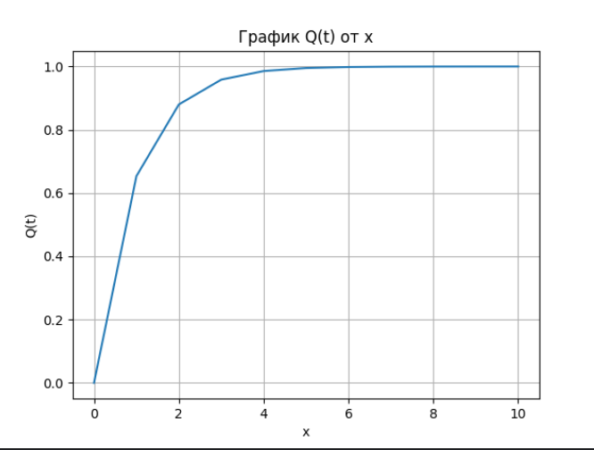

Рисунок 1 – График функции распределения времени

пребывания заявки в системе

Оценим среднее и дисперсию времени пребывания заявки в системе.

$$u=\frac{1}{μ*\left(1-p\right)}=\frac{1}{5*(1-0.6)}=0.5$$

$$σ_{u}^{2}=\frac{1}{{(μ*\left(1-p\right))}^{2}}=\frac{1}{{(5*\left(1-0.6\right))}^{2}}=0.25$$

Запрограммируем модель одноканальной СМО, в соответствии с требованиями программы моделирования. Подставим в нее исходные данные (для источника и обслуживающего прибора) согласно варианту задания.

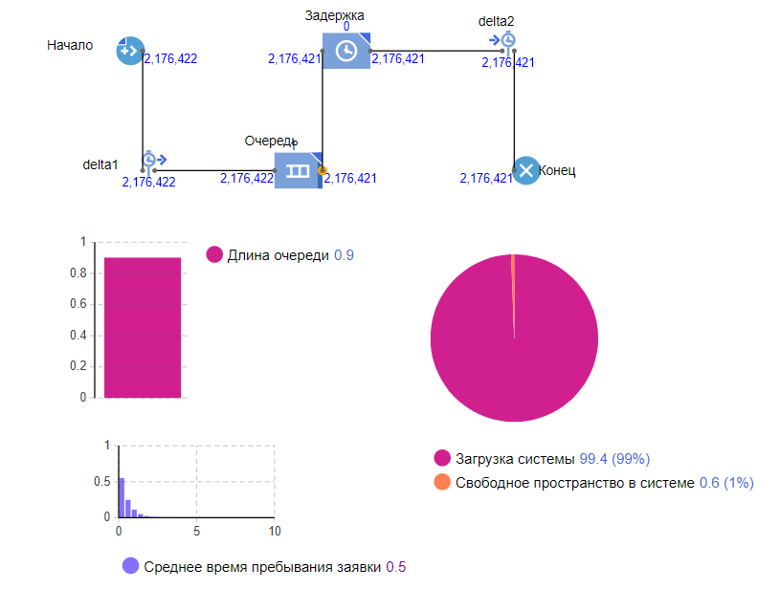

В начале моделирования будут вырабатываться заявки их время между прибытиями равно ($λ=3$). Задержка моделирует запаздывание в системе ($μ=5$). Средняя длина очереди равна 0.8, загруженность системы 99%, среднее время пребывания заявки 0.5, что соответствует аналитическим вычислениям.

ВЫВОД

В ходе данной лабораторной работы были исследованы характеристики одноканальной системы массового обслуживания, с использованием аналитического и имитационного методов моделирования. Были изучены особенности работы и получены практические навыки постановки, отладки и получения результатов с помощью пакета моделирования Anylogic.